1. OBJETIVOS

ddd

1. ALCANCE

Dd

1. SISTEMA GALAXYMATHKIDS
   1. Ingresar al sistema.
      1. 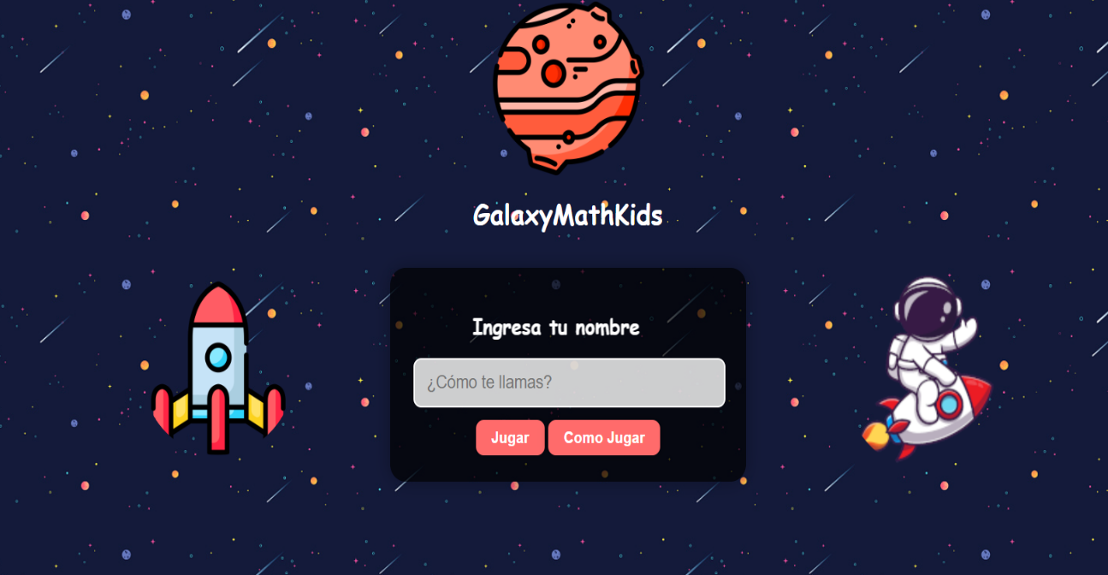Ingresar: Este paso se refiere al inicio de sesión, donde el niño debe ingresar su nombre de usuario para comenzar a jugar. En este punto, tendrá la opción de empezar a jugar directamente o, si prefiere, primero obtener instrucciones detalladas descargando el manual. Puede acceder al manual haciendo clic en el botón "Cómo jugar"

**Ingresar al menú de Recomendaciones**

**Ingresar al Menú Princial**

**Ingresa Nombre**

* + 1. 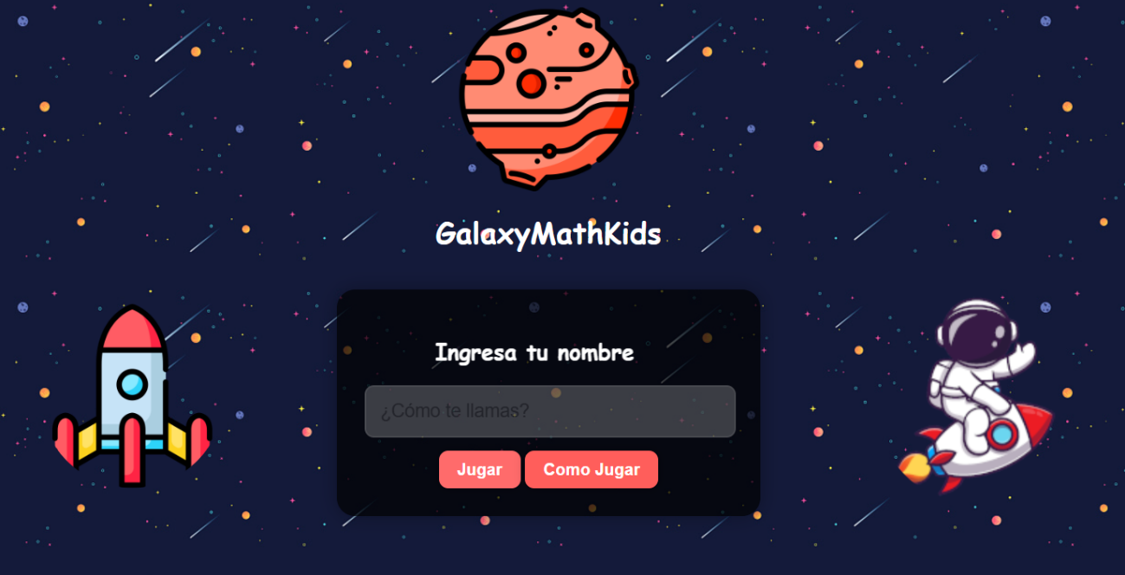Validación de Ingreso Incorrecto: Si no se ingresa ningún nombre, no será posible acceder a la página principal y el campo donde se debe escribir el nombre comenzará a parpadear, indicando la necesidad de completar este dato para proceder.

**Campo Parpadeando**

* + 1. Validación de Ingreso Correcto: Solo después de ingresar un nombre válido se permitirá el acceso a la página principal o a la interfaz de "Cómo Jugar", desde donde se puede iniciar la aventura con el juego.
  1. Modulo Como jugar:

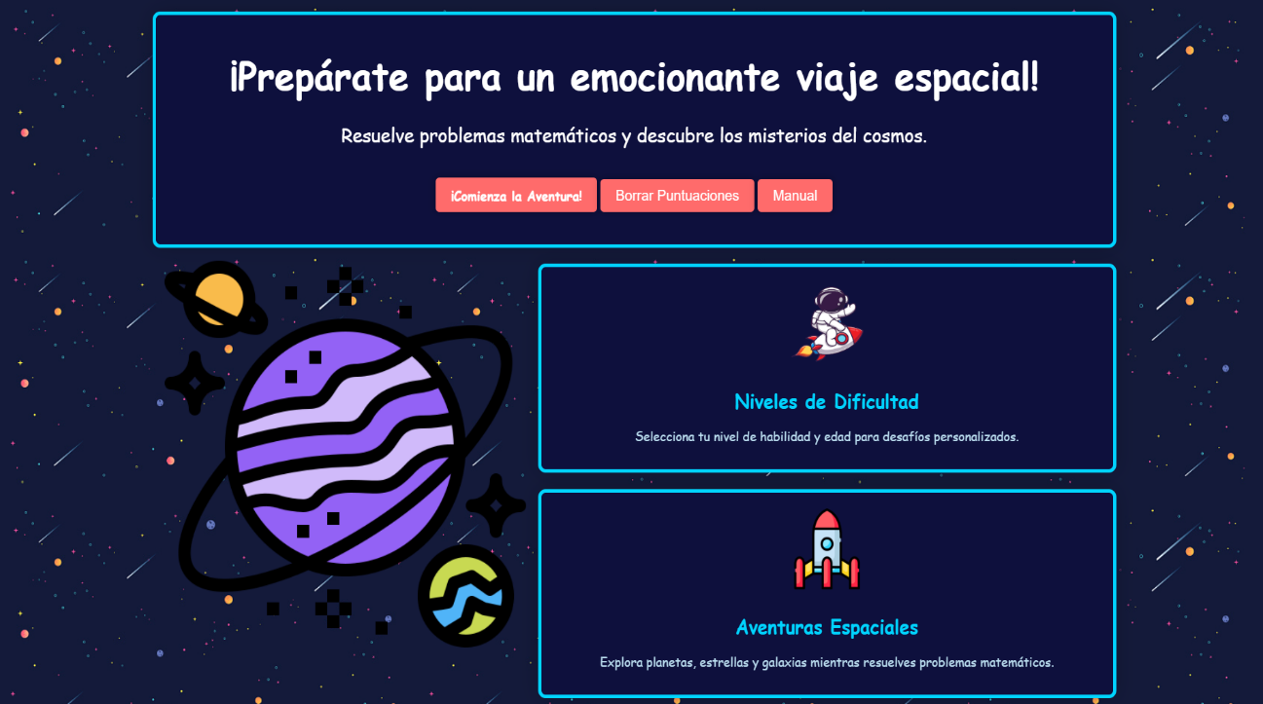En este módulo, encontrarás recomendaciones y detalles sobre lo que te espera en esta emocionante aventura. Además, tendrás la posibilidad de iniciar el juego, eliminar tus puntuaciones anteriores y descargar el manual para obtener información detallada.

**Información de Niveles**

**Información de las Aventuras**

**Botones**



**Ingresar a la página Principal**

**Borrar tus puntuaciones**

**Descargar Manual**

* + 1. Manual: Al seleccionar este botón, se descargará un archivo PDF que contiene el manual completo de la aplicación. En este documento, encontrarás instrucciones detalladas sobre cómo utilizar la página y las acciones que debes realizar.
    2. Borrar Puntuaciones: Haciendo clic en este botón, se eliminarán todas las puntuaciones guardadas, ofreciéndote la posibilidad de restablecer todo y comenzar tu aventura desde el principio.
    3. Comienza la Aventura: Al pulsar este botón, serás dirigido al menú principal, donde tendrás la oportunidad de seleccionar tu nivel y explorar otras opciones adicionales.
  1. Menú Principal:

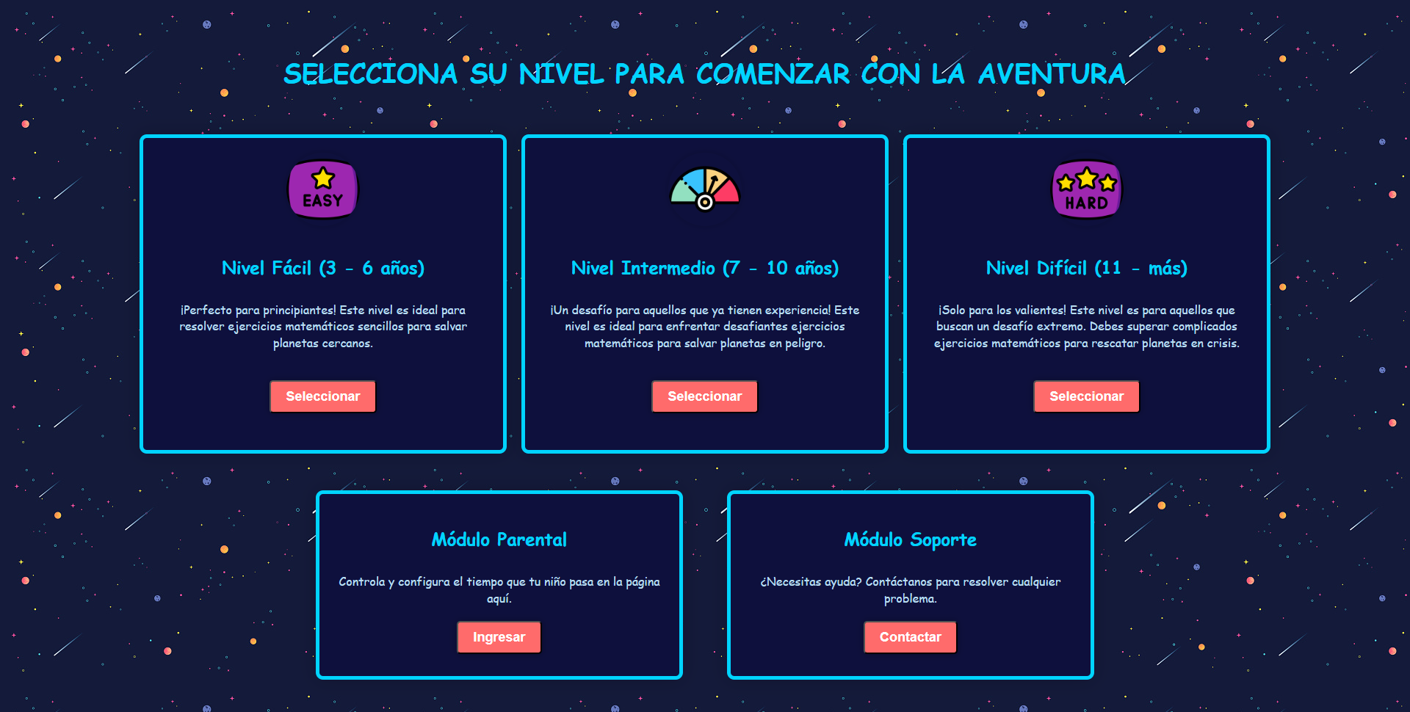En este menú, tendrás acceso a diversas opciones, que incluyen la elección de niveles (Fácil, Intermedio y Difícil), el módulo parental y el módulo de soporte.

**Ejercicios Nivel Dificl**

**Ejercicios Nivel Intermedio**

**Ejercicios Nivel Fácil**

**Ingresar Módulo de Soporte**

**Ingresar Módulo Parental**

* + 1. Nivel Facil:
* Diálogos: Antes de iniciar la aventura, se presentará una breve historia a través de diálogos protagonizados por astronautas. Estos personajes te explicarán las tareas y la misión que debes llevar a cabo, las cuales consisten en ejercicios de matemáticas de nivel fácil, diseñados para el rango de edad de 3 a 6 años. Para avanzar de un diálogo al siguiente, simplemente pulsa el botón "Siguiente" hasta llegar al último diálogo, donde deberás presionar el botón "Comenzar Aventura".

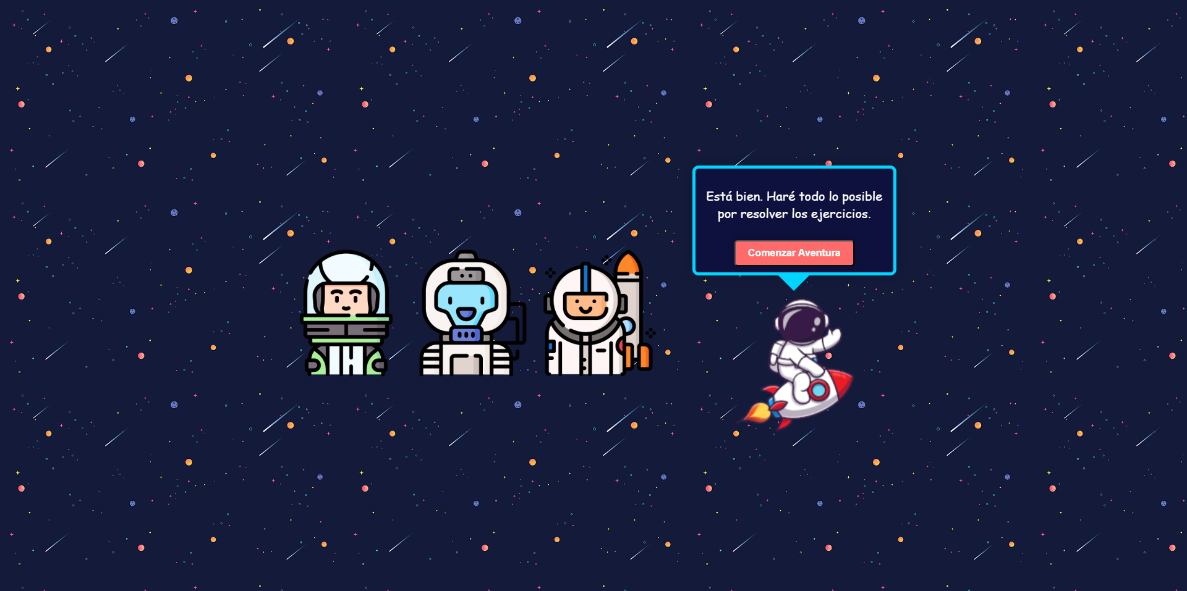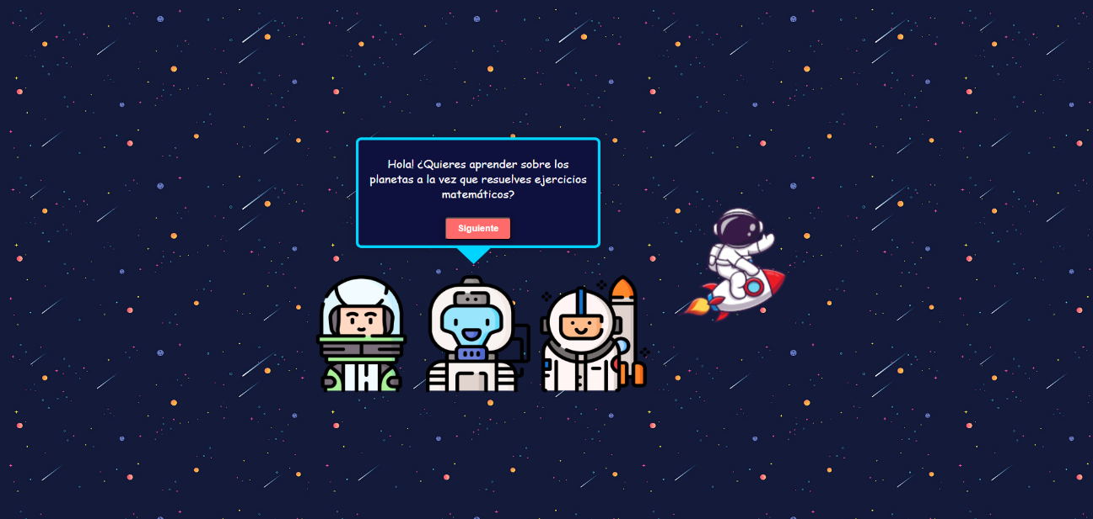

**Botón para Comenzar**

**Dialogo Final**

**Botón Siguiente**

**Astronautas**

**Persona Principal**

* 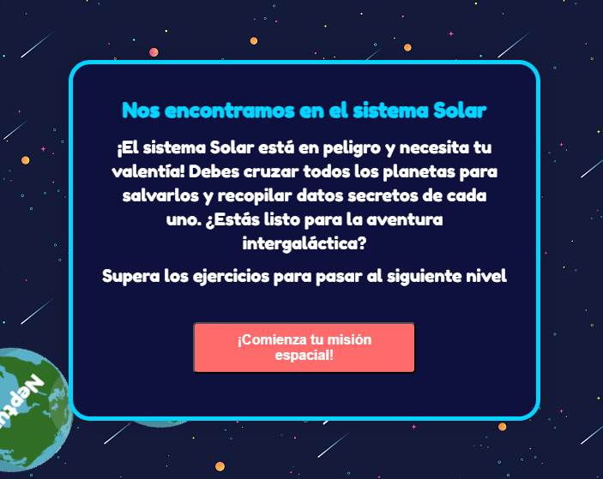Información: Primero le aparecerá una pequeña información sobre el sistema Solar y sobre que necesita su ayuda para poder salvarlo. Ayúdalos, para completar el Nivel.
* 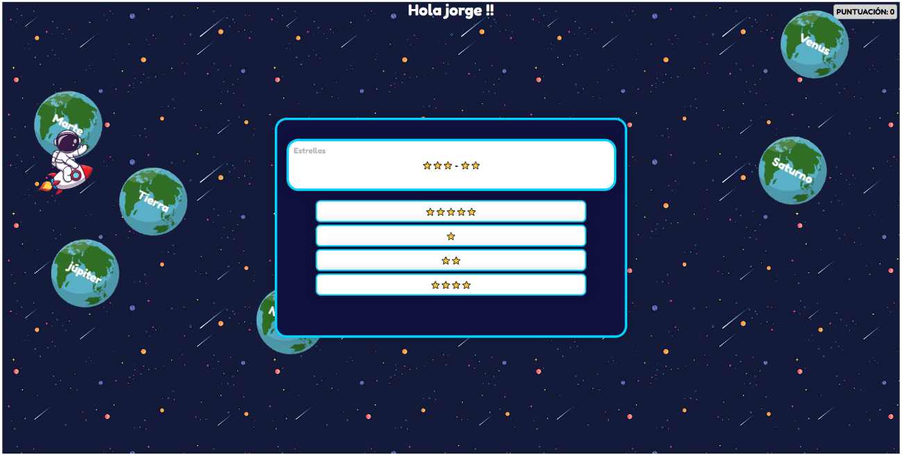Preguntas: Después de hacer clic en el botón "Comenzar la Aventura", se presentarán preguntas sencillas de sumas y restas con iconos temáticos del universo. El niño deberá seleccionar la respuesta correcta. Además, en la esquina superior derecha, podrá observar la puntuación que está obteniendo conforme responde a las preguntas. Y también arriba de la pantalla se podrá observar el nombre que se puso en el Login.

**Usuario**

**Puntuación**

**Panel de Preguntas**

* 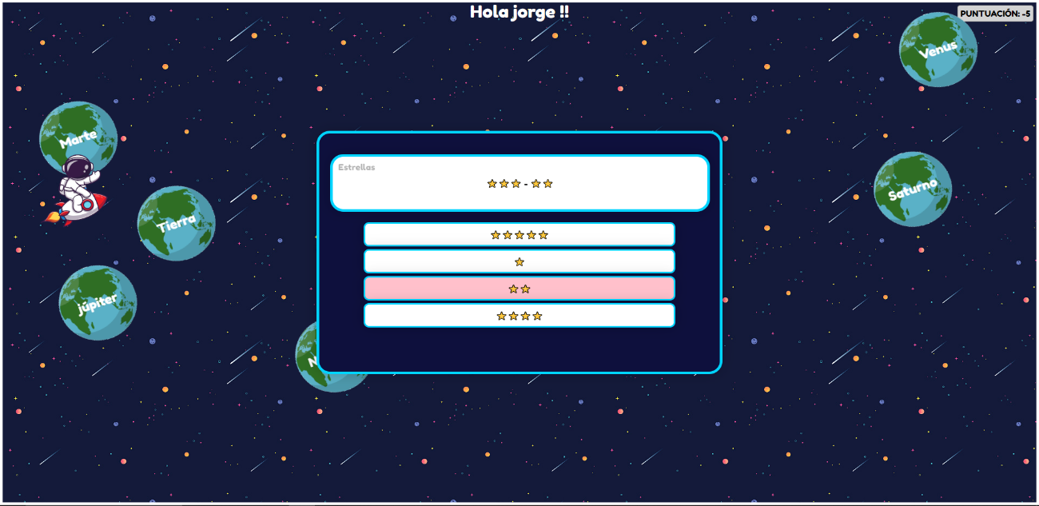Respuesta Incorrecta: En caso de una respuesta incorrecta, esta se marcará en rojo y se restarán 5 puntos, reflejándose en el cuadro de puntuación.

**-5 a la Puntuación**

**Respuesta Incorrecta**

* 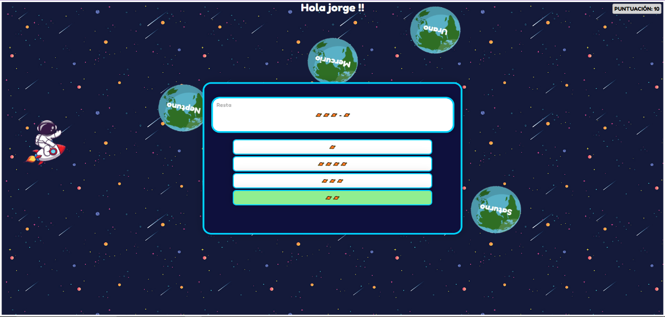Respuesta Correcta: En el caso de una respuesta correcta, se marcará en verde y se sumarán 10 puntos al cuadro de puntuación. Además, el astronauta comenzará a avanzar del Planeta 1 al Planeta 2, marcando el progreso en la aventura.

**+10 a la Puntuación**

**Respuesta Correcta**

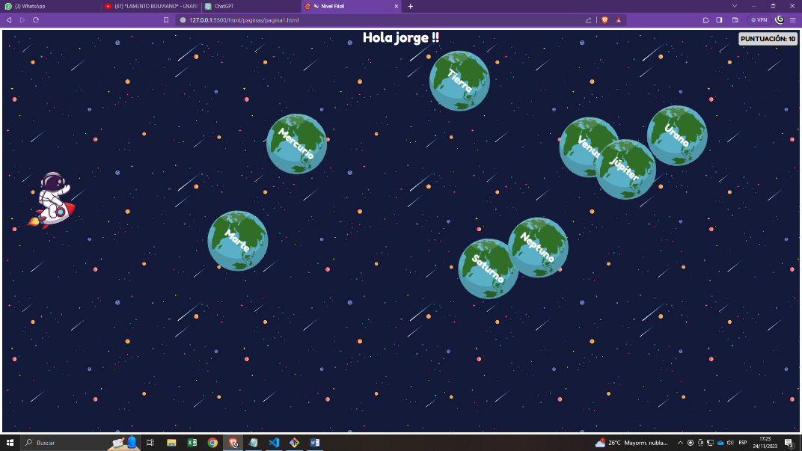

**Posición Inicial del Astronauta**

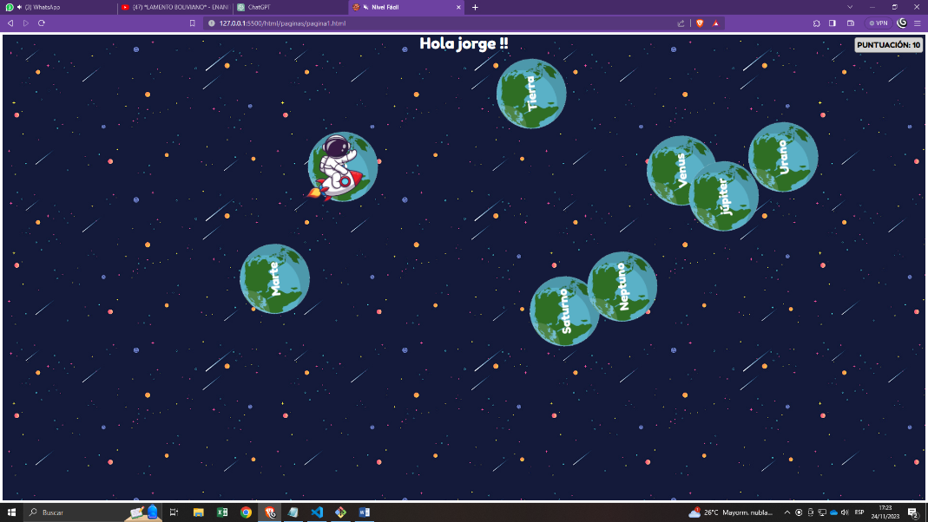

**Avanza cuando se responde bien**

* 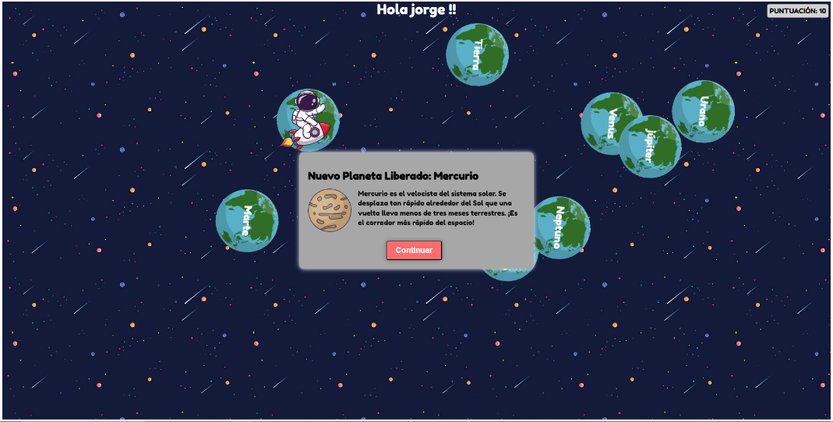Información Planeta: Después de responder correctamente a la pregunta y permitir que el astronauta avance al primer planeta, se presentará una breve información para que los niños aprendan más sobre nuestro Sistema Solar. Para proceder con la siguiente pregunta, simplemente haz clic en el botón "Continuar".

**Información de Planeta**

* 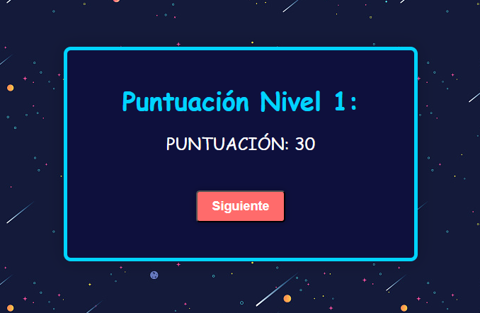Puntuación del Nivel: Una vez que hayas respondido todas las preguntas, se te mostrará tu puntuación. Haz clic en "Siguiente" para avanzar y continuar con los diálogos de los astronautas, quienes te agradecerán por el trabajo realizado.

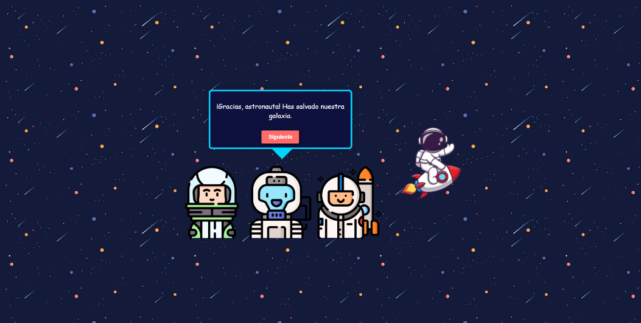

* 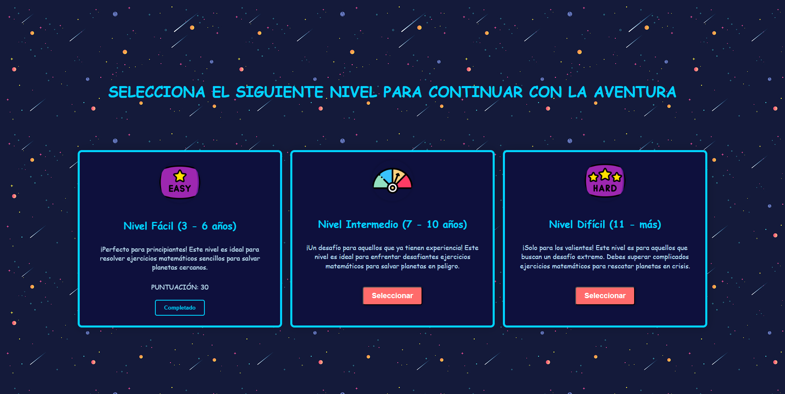Seleccionar Siguiente Nivel: Después de finalizar los diálogos, se te presentará nuevamente la interfaz de niveles para continuar con la aventura. Ahora, podrás ver la puntuación obtenida en el nivel 1. Además, se ha modificado para evitar la posibilidad de seleccionar nuevamente el mismo nivel. Esto te permite avanzar a nuevos desafíos y explorar niveles posteriores.
  + 1. Nivel Medio:
* Diálogos: Antes de iniciar la aventura, se presentará una breve historia a través de diálogos protagonizados por astronautas. Estos personajes te explicarán las tareas y la misión que debes llevar a cabo, las cuales consisten en ejercicios de matemáticas de nivel Intermedio, diseñados para el rango de edad de 7 a 10 años. Para avanzar de un diálogo al siguiente, simplemente pulsa el botón "Siguiente" hasta llegar al último diálogo, donde deberás presionar el botón "Comenzar Aventura".
  + 1. Nivel Difícil:
* Diálogos: Antes de iniciar la aventura, se presentará una breve historia a través de diálogos protagonizados por astronautas. Estos personajes te explicarán las tareas y la misión que debes llevar a cabo, las cuales consisten en ejercicios de matemáticas de nivel difícil, diseñados para el rango de edad de 11 a más años. Para avanzar de un diálogo al siguiente, simplemente pulsa el botón "Siguiente" hasta llegar al último diálogo, donde deberás presionar el botón "Comenzar Aventura".
  + 1. Módulo Parental: En este módulo, podrás tener control sobre el tiempo que tu hijo pasa en la aplicación. También encontrarás un formulario para ingresar sus datos, como nombre, apellidos, edad, tiempo y puntuación, lo que te permitirá hacer un seguimiento y observar sus mejores puntuaciones.
    2. Módulo Soporte: En caso de que encuentres algún inconveniente, podrás enviarnos un correo para que podamos ayudarte a solucionarlo. Se te pedirá que ingreses tu nombre, tu correo y una breve descripción del problema que estás experimentando.